目录

一、四大组件 5

1.1 Activity 5

1.1.1 生命周期 5

1.1.2 启动模式 6

1.1.3 启动过程 7

1.2 BroadcastReceiver 7

1.2.1 使用场景 7

1.2.2 种类 7

1.2.3 广播接收器 8

1.3 ContentProvider 8

1.3.1 基本使用 8

1.3.2 创建应用的内容提供者 8

1.3.3 工作原理 9

1.3.4 初始化库 10

1.4 Service 10

1.4.1 与Thread的区别 10

1.4.2 启动方式 10

1.4.3 生命周期 11

1.4.4 Service保活 11

1.4.5 IntentService 11

1.4.6 独立进程Service 11

1.4.7 系统Service 11

二、Fragment 12

2.1 生命周期 12

2.1.1 简单情形 12

2.1.2 结合Activity 13

2.1.3结合ViewPager 14

2.2 懒加载 16

2.3 使用方法 16

2.3.1 单独使用 16

2.3.2 结合ViewPager 17

三、Handler 17

3.1 实现原理 17

3.2 内存泄漏 17

3.2.1 原因 17

3.2.2 解决方法 17

3.3 Handler框架 17

3.3.1 AsyncTask 17

3.3.2 HandlerThread 18

3.3.3 IntentService 19

四、数据持久化 20

4.1 20

五、布局 20

5.1 20

六、IPC 20

6.1 20

七、图片编程 20

7.1 20

八、View 20

8.1 View基础知识 20

8.1.1 View的位置参数 20

8.1.2 MotionEvent 21

8.1.3 TouchSlop 21

8.1.4 VelocityTracker 21

8.1.5 GestureDetector 21

8.1.6 Scroller 21

8.2 View的滑动 22

8.2.1 scrollTo/scrollBy 22

8.2.2 使用动画 22

8.2.3 改变布局参数 22

8.3 弹性滑动 22

8.3.1 使用Scroller 22

8.3.2 使用动画 22

8.3.3 使用延时策略 22

8.4 事件分发机制 23

8.4.1事件分发的本质 23

8.4.2 三个重要方法 23

8.4.3 事件分发的源码分析 26

8.5 滑动冲突 26

8.5.1 常见的滑动冲突场景 26

8.5.2 滑动冲突的解决方式 26

8.6 View的工作原理 26

8.7 自定义View 26

8.8 ListView和RecyclerView 26

8.8.1 ListView和RecyclerView的区别 26

8.8.2 RecyclerView的使用 27

8.8.3 优化 28

九、动画 28

9.1 28

十、Android开源库 28

10.1 Rxjava 28

10.1.1 设计思想 28

10.1.2 使用方法 28

10.1.3 线程切换原理 28

10.2 OKHttp&Retrofit 29

10.2.1 29

10.2.2 29

10.2.3 29

10.2.4 29

10.3 Glide 29

10.3.1 29

10.3.2 29

10.3.3 29

10.3.4 29

10.4 GreenDao 29

10.4.1 配置 30

10.4.2 使用方法 30

10.5 Dagger2 30

10.5.1 使用方法 30

10.5.2 实现原理 30

10.6 ButterKnife 31

10.6.1 配置 31

10.6.2基本使用 31

十一、性能优化 33

11.1 33

十二、JNI 33

12.1 33

十三、音视频 33

13.1 33

# 一、四大组件

## 1.1 Activity

### 1.1.1 生命周期

Activity实际上只是一个与用户交互的接口而已。

（1）正常情况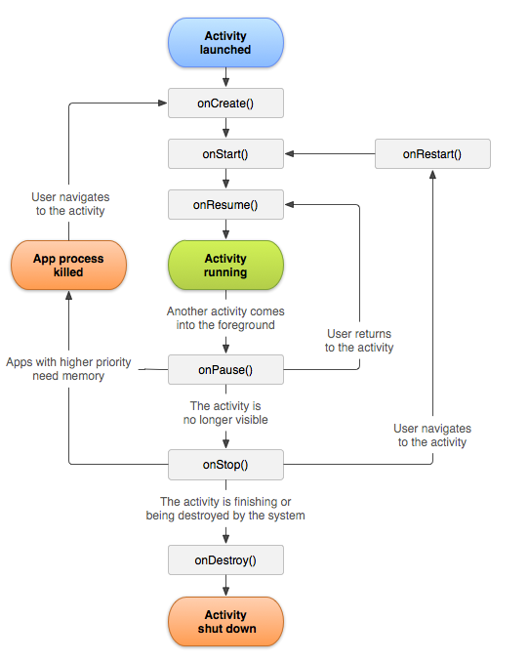

（2）异常情况

系统会调用onSaveInstanceState来保存当前Activity状态。调用onSaveInstanceState的时机总会发生在onStop之前，。当Activity被重新创建后，系统会调用onRestoreInstanceState,并且把Actiivty销毁时onSaveInstanceState方法所保存的Bundle对象作为参数传递给onRestoreInstanceState和onCreate方法。所以可以通过onRestoreInstanceState和onCreate方法来判断Actiivty是否被重建了，如果被重建了，那么我们就可以取出之前保存的数据并恢复，从时序上来看，onRestoreInstanceState的调用时机发生在onStart之后。

同时，在onSaveInstanceState和onRestoreInstanceState方法中，系统自动为我们做了一定的恢复工作。当Activity在异常情况下需要重新创建时，系统会默认为我们保存当前Activity的视图结构。当Activity在异常情况下需要重新创建时，系统会默认为我们保存当前Activity的视图结构，并且在Activity重启后为我们恢复这些数据，比如：文本框中用户输入的数据,ListView滚动的位置等，这些View相关的状态系统都能够默认为我们恢复。具体针对某一个特定的View系统能为我们恢复哪些数据，我们可以查看View的源码。和Activity一样，每个View都有onSaveInstanceState和onRestoreInstanceState这两个方法，看一下它们的具体实现，就能知道系统能够自动为每个View恢复哪些数据。

关于保存和恢复View层次结构，系统的工作流程是这样的：

首先Activity被意外终止时，Activity会调用onSaveInstanceState去保存数据，然后Activity会委托Window去保存数据，接着Window在委托它上面的顶级容器去保存数据。顶级容器是一个ViewGroup，一般来说它很可能是DecorView。最后顶层容器再去一一通知它的子元素来保存数据，这样整个数据保存过程就完成了。

（3）特殊情况

横竖屏切换：不设置Activity的android:configChanges，或设置Activity的android:configChanges="orientation"，或设置Activity的android:configChanges="orientation|keyboardHidden"，切屏会重新调用各个生命周期，切横屏时会执行一次，切竖屏时会执行一次；配置 android:configChanges="orientation|keyboardHidden|screenSize"，不会销毁 activity，且只调用 onConfigurationChanged方法。

### 1.1.2 启动模式

启动一个Activity后，这个Activity实例就会被放入任务栈中，当点击返回键的时候，位于任务栈顶层的Activity就会被清理出去，当任务栈中不存在任何Activity实例后，系统就回去回收这个任务栈，也就是程序退出了。启动模式是为了解决频繁启动Activity而生成多个实例的问题。

（1）standard

标准模式，这也是系统的默认模式。每次启动一个Activity都会重新创建一个新的实例，不管这个实例是否存在。被创建的实例的生命周期符合典型情况下的Activity的生命周期。

（2）singleTop

栈顶复用模式，在这种模式下，如果新的Activity已经位于任务栈的栈顶，那么此Activity不会被重新创建，同时它的onNewIntent方法被回调，通过此方法的参数我们可以取出当前请求的信息。

（3）singleTask

栈内复用模式，这是一种单例实例模式，在这种模式下，只要Activity在一个栈中存在，那么多次启动此Activity都不会重新创建实例，和singleTop一样，系统也会回调其onNewIntent。同时由于singleTask默认具有clearTop的效果，启动会导致栈内所有在此上面的Activity全部出栈。

（4）singleInstance

这是一种加强的singleTask模式，它除了具有singleTask模式所有的特性外，还加强了一点，那就是具有此种模式的Activity只能单独位于一个任务栈中。

### 1.1.3 启动过程

https://www.cnblogs.com/kross/p/4025075.html

https://www.jianshu.com/p/d7364591f1d1

## 1.2 BroadcastReceiver

### 1.2.1 使用场景

它是一种广泛运用在应用程序之间传输信息的机制。

（1）同一app内有多个进程的不同组件之间的消息通信。

（2）不同app之间的组件之间消息的通信。

### 1.2.2 种类

1、无序广播 context.sendBroadcast(Intent)

不可被拦截，当然发送的数据，接收者是不能进行修改的。

2、有序广播 context.sendOrderBroadcast(Intent)

可被拦截，而且接收者是可以修改其中要发送的数据，修改和添加都是可以的，这就意味着优先接收者对数据修改之后，下一个接收者接受的数据是上一个接收者已经修改了的。

3、本地广播 localBroadcastManager.sendBroadcast(Intent)

只在app内传播，保证安全性。

### 1.2.3 广播接收器

1、静态注册

新建一个类，让它继承自BroadcastReceiver,并重写父类的onReceive()方法，接着在AndroidManifest.xml文件中注册。Android8.0之后intent要添加setComponent()，发送显示intent。

2、动态注册

IntentFilter注册Action，用registerReceiver()绑定receiver和intentFilter。必须在onDestory()中用unregisterReceiver()取消注册。

3、优缺点

动态注册的广播接收器可以自由地控制注册与注销，在灵活性方面有很大优势，但是它也存在着一个缺点，即必须要在程序启动之后才能接收到广播，因为注册的逻辑是写在onCreate()方法中的。而静态注册的广播接收器则可以在程序未启动的情况下就能接收到广播。

## 1.3 ContentProvider

### 1.3.1 基本使用

ContentProvider用于在不同的应用程序之间实现数据共享的功能。

Cursor cursor = getContentResolver().query(…, …, …)

（1）uri，指定查询某一个程序下的某一张表；

（2）projection，指定查询的列名；

（3）selection，指定查询条件，相当于sql语句中where后面的条件；

（4）selectionArgs，给selection中的占位符提供具体的值；

（5）orderBy，指定查询结果排序方式；

（6）cancellationSignal，取消正在进行操作的信号量。

在api30中，需要在使用provider的应用程序的AndroidManifest中配置好如下queries才能使用：

<queries>

<provider android:authroities="com.example.databasestore.provider"/>

</queries>

### 1.3.2 创建应用的内容提供者

继承ContentProvider类，实现以下六个方法：

（1）onCreate()

  初始化内容提供器的时候调用。通常会在这里完成对数据库的创建和升级等操作。返回true表示内容提供器初始化成功，返回false则表示失败。注意，只有当存在ContentResolver尝试访问我们的程序中的数据时，内容提供器才会被初始化。

  （2）query()

  从内容提供器中查询数据。使用uri参数来确定查询的哪张表，projection参数用于确定查询的哪一列，selection和selectionArgs参数用于约束查询哪些行，sortOrder参数用于对结果进行排序，查询的结果存放在Cursor对象中返回。

  （3）insert()

  向内容提供器中添加一条数据。使用uri参数来确定要添加的表，待添加的数据保存在values参数中。添加完成后，返回一个用于表示这条新纪录的URI。

  （4）update()

  更新内容提供器中已有的数据。使用uri参数来确定更新哪一张表中的数据，新数据保存着values参数当中，selection和selectionArgs参数用于约束更新哪些行，受影响的行数将作为返回值返回。

  （5）delete()

  从内容提供器中删除数据。使用uri参数来确定删除哪一张表中的数据，selection和selectionArgs参数用于约束删除哪些行，被删除的行数将作为返回值返回。

  （6）getType()

  根据传入的内容URI来返回相应的MIME类型。一个内容URI所对应的MIME字符串主要由3部分组成，Android对这3个部分做了如下格式规定：

* 必须以vnd开头；
* 如果内容URI以路径结尾，则后接android.cursor.dir/,如果内容URI以id结尾，则后接android.cursor.item/；
* 最后接vnd.< authority >.< path >

借助UriMatcher这个类匹配内容URI。UriMatcher中提供了一个addURI()方法，分别把authority，path和一个自定义代码传进去，这个自定义代码其实就是一个final的int类型的具值。当调用UriMatcher的match()方法时，将一个Uri对象传入，返回值是某个能够匹配这个Uri对象所对应的自定义代码，利用这个代码判断调用方期望访问哪张表中的数据。

### 1.3.3 工作原理

ContentProvider的onCreate的调用时机介于Application的attachBaseContext和onCreate之间，Provider的onCreate优先于Application的onCreate执行。

https://blog.csdn.net/tianmi1988/article/details/51077378

### 1.3.4 初始化库

https://www.jianshu.com/p/5c0570263dfd

## 1.4 Service

### 1.4.1 与Thread的区别

Service和Thread没有任何关系。Service运行在主线程，完全不依赖UI/Activity，只要进程还在就可继续运行。所有Activity都可与Service关联，获得Binder实例，操作其中的方法。若要处理耗时操作，可在Service中创建Thread子线程执行。

### 1.4.2 启动方式

（1）startService()

a. 定义一个类继承Service。

   b. 在AndroidManifest.xml文件中配置该Service。

   c. 使用Context的startService(Intent)方法启动该Service。

   d. 不再使用该Service时，调用Context的stopService(Intent)方法停止该Service。

android 5.0以上不支持隐式启动服务。

（2）bindService（Activity与Service绑定）

a. 创建BinderService服务端，继承自Service并在类中创建一个实现IBinder接口的实现实例对象并提供公共方法给客户端调用。

   b. 从onBind()回调方法返回此Binder实例。

   c. 在客户端中，从onServiceConnected回调方法接收Binder,并使用提供的方法调用绑定服务。

### 1.4.3 生命周期

### 1.4.4 Service保活

（1）提升service进程优先级，将Service设置为前台进程；

（2）onDestroy方法里重启service；

（3）保证Service在开机后自动启动；

（4）保证息屏后不被释放资源杀死（WakeLock的使用）

### 1.4.5 IntentService

### 1.4.6 独立进程Service

### 1.4.7 系统Service

# 二、Fragment

## 2.1 生命周期

### 2.1.1 简单情形

（1）界面打开

onCreate()→onCreateView()→onViewCreated()→onStart()→onResume()

（2）按下主屏幕键/锁屏

onPause()→onStop()

（3）重新打开

onStart()→onResume()

（4）按下后退键

onPause()→onStop()→onDestroyView()→onDestroy()→onDetach()

### 2.1.2 结合Activity

（1）界面打开

Fragment onAttach()

Fragment onCreate()

Fragment onCreateView()

Fragment onViewCreated()

Activity onCreate()

Activity onStart()

Fragment onStart()

Activity onResume()

Fragment onResume()

（2）按下主屏幕键/锁屏

Fragment onPause()

Activity onPause()

Fragment onStop()

Activity onStop()

（3）再次打开

Activity onRestart()

Activity onStart()

Fragment onStart()

Activity onResume()

Fragment onResume()

（4）按下后退键

Fragment onPause()

Activity onPause()

Fragment onStop()

Activity onStop()

Fragment onDestroyView()

Fragment onDestroy()

Fragment onDetach()

Activity onDestroy()

### 2.1.3结合ViewPager

以四页的ViewPage为例，OffscreenPageLimitr设置为1（注意FragmentPagerAdapter和FragmentStatePagerAdapter的onDetach的区别）。

（1）打开界面

MainActivity_LifeCricle: onCreate

MainActivity_LifeCricle: onStart

MainActivity_LifeCricle: onResume

FragmentFunOne: onAttach

FragmentFunOne: onCreate

FragmentFunOne: onCreateView

FragmentFunOne: onViewCreated

FragmentFunOne: onStart

FragmentFunTwo: onAttach

FragmentFunTwo: onCreate

FragmentFunTwo: onCreateView

FragmentFunTwo: onViewCreated

FragmentFunTwo: onStart

FragmentFunOne: onResume

（2）左划一页

FragmentFunThree: onAttach

FragmentFunThree: onCreate

FragmentFunThree: onCreateView

FragmentFunThree: onViewCreated

FragmentFunThree: onStart

FragmentFunOne: onPause

FragmentFunTwo: onResume

（3）按下主屏幕键/锁屏

FragmentFunTwo: onPause

MainActivity_LifeCricle: onPause

FragmentFunOne: onStop

FragmentFunTwo: onStop

FragmentFunThree: onStop

MainActivity_LifeCricle: onStop

（4）再次打开

MainActivity_LifeCricle: onRestart

FragmentFunOne: onStart

FragmentFunTwo: onStart

FragmentFunThree: onStart

MainActivity_LifeCricle: onStart

MainActivity_LifeCricle: onResume

FragmentFunTwo: onResume

（5）再左划一页

FragmentFunOne: onStop

FragmentFunFour: onAttach

FragmentFunFour: onCreate

FragmentFunFour: onCreateView

FragmentFunFour: onViewCreated

FragmentFunFour: onStart

FragmentFunTwo: onPause

FragmentFunThree: onResume

FragmentFunOne: onDestroyView

（6）按下后退键

FragmentFunThree: onPause

MainActivity_LifeCricle: onPause

FragmentFunTwo: onStop

FragmentFunThree: onStop

FragmentFunFour: onStop

MainActivity_LifeCricle: onStop

FragmentFunOne: onDestroy

FragmentFunOne: onDetach

FragmentFunTwo: onDestroyView

FragmentFunTwo: onDestroy

FragmentFunTwo: onDetach

FragmentFunThree: onDestroyView

FragmentFunThree: onDestroy

FragmentFunThree: onDetach

FragmentFunFour: onDestroyView

FragmentFunFour: onDestroy

FragmentFunFour: onDetach

MainActivity_LifeCricle: onDestroy

## 2.2 懒加载

Support库中的ViewPager使用setUserVisibleHint()控制fragment的显示。利用重写setUserVisibleHint()的方式，将加载数据放在里面实现懒加载。

AndroidX中FragmentPagerAdapter增加了BEHAVIOR参数，通过setMaxLifecycle()将不可见的fragment的最大生命周期设置为STARTED。只需要将加载数据放在onResume()中即可实现懒加载。

## 2.3 使用方法

### 2.3.1 单独使用

（1）静态加载

直接在Activity布局文件中指定Fragment。使用指定属性name即可。

（2）动态加载

利用getSupportFragmentManager()获取FragmentTransaction。

① add()&remove()

添加和移除，replace()只是其实是先调用了remove()然后再调用add()。

② hide()&show()

隐藏和显示，这种方式防止Fragment多次创建实例对象，所以正确的切换方式是add()，切换时hide()，add()另一个Fragment；再次切换时，只需hide()当前，show()另一个，这样就能做到多个Fragment切换不重新实例化。

③ detach()&attach()

使用detach()会将view从ViewTree中删除,和remove()不同,此时Fragment的状态依然保持着,在使用attach()时会再次调用onCreateView()来重绘视图,注意使用detach()后Fragment.isAdded()方法将返回false,在使用attach()还原Fragment后isAdded()会依然返回false(需要再次确认)执行detach()和replace()后要还原视图的话, 可以在相应的Fragment中保持相应的view,并在onCreateView()方法中通过view的parent的removeView()方法将view和parent的关联删除后返回,这种方式极少使用。

### 2.3.2 结合ViewPager

（1）ViewPager

（2）ViewPager2

# 三、Handler

Handler 是一个消息分发对象。Handler是Android给我们提供用来更新UI的一套机制，也是一套消息处理机制，我们可以发消息，也可以通过它处理消息。

## 3.1 实现原理

（1）ActivityThread执行Looper.prepareMainLooper()，创建了一个Looper，并把它放在了ThreadLocal中；

（2）Looper.loop()将消息从MessageQueue中取出分发；

（3）Handler.sendMessage()发送消息，通过enqueueMessage()加入MessageQueue。

## 3.2 内存泄漏

### 3.2.1 原因

非静态内部类，或者匿名内部类。使得Handler默认持有外部类的引用。在Activity销毁时，由于Handler可能有未执行完/正在执行的Message。导致Handler持有Activity的引用。进而导致GC无法回收Activity。

### 3.2.2 解决方法

使用静态内部类并继承Handler。因为静态的内部类不会持有外部类的引用，所以不会导致外部类实例的内存泄露。当你需要在静态内部类中调用外部的Activity时，我们可以使用弱引用来处理。另外关于同样也需要将Runnable设置为静态的成员属性。

## 3.3 Handler框架

### 3.3.1 AsyncTask

本质上是一个封装了线程池和Handler的异步框架。

（1）AsyncTask<Params, Progress, Result>

① Params: 这个泛型指定的是我们传递给异步任务执行时的参数的类型；

② Progress: 这个泛型指定的是我们的异步任务在执行的时候将执行的进度返回给UI线程的参数的类型；

③ Result: 这个泛型指定的异步任务执行完后返回给UI线程的结果的类型。

我们在定义一个类继承AsyncTask类的时候，必须要指定好这三个泛型的类型，如果都不指定的话，则都将其写成Void，例如：

AsyncTask <Void, Void, Void>

（2）重写方法

① onPreExecute(): 这个方法是在执行异步任务之前的时候执行，并且是在UI Thread当中执行的，通常我们在这个方法里做一些UI控件的初始化的操作，例如弹出要给ProgressDialog；

② doInBackground(Params… params): 在onPreExecute()方法执行完之后，会马上执行这个方法，这个方法就是来处理异步任务的方法，Android操作系统会在后台的线程池当中开启一个worker thread来执行我们的这个方法，所以这个方法是在worker thread当中执行的，这个方法执行完之后就可以将我们的执行结果发送给我们的最后一个 onPostExecute 方法，在这个方法里，我们可以从网络当中获取数据等一些耗时的操作；

③ onProgressUpdate(Progess… values): 这个方法也是在UI Thread当中执行的，我们在异步任务执行的时候，有时候需要将执行的进度返回给我们的UI界面，例如下载一张网络图片，我们需要时刻显示其下载的进度，就可以使用这个方法来更新我们的进度。这个方法在调用之前，我们需要在 doInBackground 方法中调用一个 publishProgress(Progress) 的方法来将我们的进度时时刻刻传递给 onProgressUpdate 方法来更新；

④ onPostExecute(Result… result): 当我们的异步任务执行完之后，就会将结果返回给这个方法，这个方法也是在UI Thread当中调用的，我们可以将返回的结果显示在UI控件上。

（3）实现原理

① 它本质上是一个静态的线程池，AsyncTask派生出的子类可以实现不同的异步任务，这些任务都是提交到静态的线程池中执行。

② 线程池中的工作线程执行doInBackground(mParams)方法执行异步的任务。

③ 当任务状态改变后，工作线程向UI线程发送消息，AsyncTask内部的InternalHandler响应这些消息，并调用相关的回调函数。

### 3.3.2 HandlerThread

由Handler + Thread + Looper组成，是一个Thread内部有Looper。

本质上是一个它继承了Thread的线程类。HandlerThread有自己内部的Looper对象，可以进行Looper循环。通过获取HandlerThread的Looper对象传递给Handler对象，可以在handlerMessage方法中执行异步任务。优点是不会有堵塞，减少对性能的消耗，缺点是不能进行多任务的处理，需要等待进行处理，处理效率较低。

与线程池注重并发不同，HandlerThread是一个串行队列，HandlerThread背后只有一个线程。

### 3.3.3 IntentService

继承Service处理异步请求的一个类，优先级高于Service在。IntentService内有一个工作线程来处理耗时操作，启动IntentServiced的方式和启动传统的Service一样。当任务执行完成后，IntentService会自动停止，而不需要我们手动去控制或stopSelf()。另外，可以启动IntentService多次，而每一个耗时操作会以工作队列的方式在IntentService的onHandlerIntent回调方法中执行，并且，每次只执行一个工作线程，执行完第一个在执行第二个。内部是由HandlerThread和Handler实现异步操作。创建IntentService时，只需要实现onHandlerIntent和构造方法，onHandlerIntent为异步方法，可以执行耗时操作。

# 四、数据持久化

## 4.1

# 五、布局

## 5.1

# 六、IPC

## 6.1

# 七、图片编程

## 7.1

# 八、View

## 8.1 View基础知识

### 8.1.1 View的位置参数

View的位置主要由它的四个顶点来决定，分别对应View的四个属性：top，left，right，bottom。这些坐标是相对父容器来说的，因此它是一种相对坐标。从Android3.0开始，View增加了几个额外参数：x，y，translationX和translationY。其中x和y是View左上角的坐标，而translationX和translationY是View左上角相对于父容器的偏移量。

### 8.1.2 MotionEvent

ACTION_DOWN

ACTION_MOVE

ACTION_UP

getX/getY（相对于当前View左上角的x和y坐标）

getRawX/getRaxY（相对于手机屏幕左上角的x和y坐标）

### 8.1.3 TouchSlop

系统所能识别出的被认为是滑动的最小距离。

ViewConfiguration.get(getContext()).getScaledTouchSlop()

### 8.1.4 VelocityTracker

速度追踪，用于追踪手指在滑动过程中的速度，包括水平和竖直方向的速度。

VelocityTracker velocityTracker = VelocityTracker.obtain();

velocityTracker.addMovement(event);

velocityTracker.computeCurrentVelocity(1000);

int xVelocity = (int) velocityTracker.getXVelocity;

int YVelocity = (int) velocityTracker.getYVelocity;

computeCurrentVelocity这个方法的参数表示的是一个时间单元或者说时间间隔，它的单位是ms毫秒，得到的速度是在这个时间间隔内手指在水平或竖直方向上所滑动的像素数。最后，当不需要使用VelocityTracker时，需要调用clear方法来重置并回收内存。

velocityTracker.clear();

velocityTracker.recycle();

### 8.1.5 GestureDetector

手势检测，用于辅助检测用户的单击，滑动，长按，双击等行为。

### 8.1.6 Scroller

弹性滑动对象，用于实现View的弹性滑动。Scroller本身无法让View弹性滑动，需要和View的computeScroll方法配合使用。

## 8.2 View的滑动

### 8.2.1 scrollTo/scrollBy

只能改变View内容的位置而不能改变View在布局中的位置。mScrollX和mScrollY的单位为像素，内容左边缘在左边缘左侧、内容上边缘在上边缘上侧时值为正。适合用于对View内容的滑动。

### 8.2.2 使用动画

View动画是对View的影像做操作，它并不能真正改变View的位置参数。使用属性动画并不会存在这个问题，但是Android3.0以下无法使用属性动画，此时需要使用动画兼容库nineoldandroids来实现动画。适用于实现复杂的动画效果。

### 8.2.3 改变布局参数

即改变LayoutParams。还有一种情形，可以在View-A旁边放置一个空的View-B，默认宽度为0，需要移动View-A时重新设置View-B的参数即可。操作稍微复杂，适用于有交互的View。

## 8.3 弹性滑动

### 8.3.1 使用Scroller

Scroller本身并不能实现View的滑动，它需要配合View的computeScroll方法才能完成弹性滑动的效果，它不断地让View重绘，而每一次重绘距滑动起始时间会有一个时间间隔，通过这个时间间隔Scroller就可以得出View当前的滑动位置，知道了滑动位置就可以通过scrollTo方法来完成View的滑动。

### 8.3.2 使用动画

可以利用动画的特性来实现一些动画不能实现的效果。通过利用在动画每一帧到来时获取动画完成的比例，根据这个比例来获得需要的结果。

### 8.3.3 使用延时策略

通过发送一系列延时消息达到一种渐进式的效果，可以使用Handler或View的postDelayed，也可以使用线程的sleep方法。

## 8.4 事件分发机制

### 8.4.1事件分发的本质

事件分发的本质将点击屏幕产生的MotionEvent对象传递到某个具体的View然后处理消耗这个事件的过程。

### 8.4.2 三个重要方法

1. dispatchTouchEvent

用来进行事件的分发。如果事件能够传递给当前View,那么此方法一定会被调用，返回结果受当前View的onTouchEvent和下级的dispatchTouchEvent方法影响，表示是否消耗此事件。

1. onInterceptTouchEvent

在dispatchTouchEvent内部调用，用来判断是否拦截某个事件，如果当前View拦截了某个事件，那么同一个事件序列当中，此方法不会被再次调用，返回结果表示是否拦截当前事件。

1. onTouchEvent

同样在dispatchTouchEvent内部调用，用来处理点击事件，返回结果表示是否消耗当前事件，如果不消耗，则在同一个事件序列中，当前View无法再次接收到事件。

1. 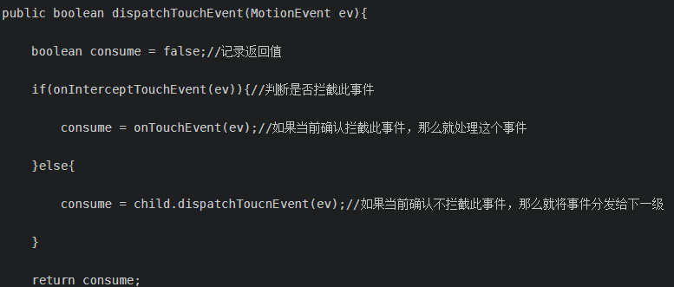三者关系

通过上述伪代码可知点击事件的传递规则：对于一个根ViewGroup而言，点击事件产生后，首先会传递给它，这时它的dispatchTouch就会被调用，如果这个ViewGroup的onInterceptTouchEvent方法返回true就表示它要拦截当前的事件，接着事件就会交给这个ViewGroup处理，即它的onTouch方法就会被调用；如果这个ViewGroup的onInterceptTouchEvent方法返回false就表示它不拦截当前事件，这时当前事件就会继续传递给它的子元素，接着子元素的dispatchTouchEvent方法就会被调用，如此直到事件被最终处理。

当一个View需要处理事件时，如果它设置了OnTouchListener,那么OnTouchListener中的onTouch方法会被回调。这时事件处理还要看onTouch的返回值，如果返回false,则当前View的onTouchEvent方法会被调用;如果返回true,那么当前View的onTouchEvent方法不会被调用。由此可见，给View设置的onTouchListener的优先级比onTouchEvent要高。在onTouchEvent方法中，如果当前设置的有onClickListener，那么它的onClick方法会被调用。可以看出，平时我们常用的OnClickListener,其优先级最低，即处于事件传递的尾端。

当一个点击事件产生后，它的传递过程遵循如下顺序：Activity–>Window–>View,即事件总数先传递给Activity,Activity再传递给Window,最后Window再传递给顶级View,顶级View接收到事件后，就会按照事件分发机制去分发事件。考虑一种情况，如果一个View的onTouchEvent返回false,那么它的父容器的onTouchEvent将会被调用，依次类推。如果所有的元素都不处理这个事件，那么这个事件将会最终传递给Activity处理， 即Activity的onTouchEvent方法会被调用。这个过程其实很好理解，我们可以换一种思路，假设点击事件是一个难题，这个难题最终被上级领导分给了一个程序员去处理（这是事件分发过程），结果这个程序员搞不定（onTouchEvent返回了false）,现在该怎么办呢？难题必须要解决，那就只能交给水平更高的上级解决（上级的onTouchEvent被调用），如果上级再搞不定，那就只能交给上级的上级去解决，就这样难题一层层地向上抛，这是公司内部一种常见的处理问题的过程。

1. 结论
2. 同一个事件序列是从手指接触屏幕的那一刻起，到手指离开屏幕的那一刻结束，在这个过程中所产生的一系列事件，这个事件的序列以down开始，中间含有数量不定的move事件，最终以up事件结束。
3. 正常情况下，一个事件序列只能被一个View拦截且消耗。这一条的原因可以参考（3），因为一旦一个元素拦截了某个事件，那么同一个事件序列的所有事件都会直接交给它处理，因此同一个事件序列中的事件不能分别由两个View同时处理，但是通过特殊手段可以做到，比如一个View将本该自己处理的事件通过onTouchEvent强行传递给其他View处理。
4. 某个View一旦决定拦截，那么这个事件序列都只能由它来处理（如果事件序列能够传递给它的话），并且它的onInterceptTouchEvent不会被调用。这条也很好理解，就是说当一个View决定拦截一个事件后，那么系统会把同一个事件序列内的其他方法都直接交给它来处理，因此就不用再调用这个View的onInterceptTouchEvent去询问它是否拦截了。
5. 某个View一旦开始处理事件，如果它不消耗ACTION_DOWN事件（onTouchEvent返回了false），那么同一件序列中的其他事件都不会再交给它处理，并且事件 将重新交由它的父元素去处理，即父元素的onTouchEvent会被调用。意思就是事件一旦交给一个View处理，那么它就必须消耗掉，否则同一事件序列中剩下的事件就不再交给它处理了，这就好比上级交给程序员一件事，如果这件事没有处理好，短时间内上级就不敢再把事件交给这个程序员做了，二者是类似的道理。
6. 如果View不消耗ACTION_DOWN以外的事件，那么这个点击事件会消失，此时父元素的onTouchEvent并不会调用，并且当前View可以持续收到后续的事件，最终这些消失的点击事件会传递给Activity处理。
7. ViewGroup默认不拦截任何事件。Android源码中ViewGroup的onInterceptTouchEvent方法默认返回false。
8. View没有onInterceptTouchEvent方法，一旦点击事件传递给它，那么它的onTouchEvent方法就会被调用。
9. View的onTouchEvent默认都会消耗事件（返回true）,除非它是不可点击的（clickable和longClickable同时为false）。View的longClickable属性默认为false，clickable属性要分情况，比如Button的clickable属性默认为true,而TextView的clickable属性默认为false。
10. View的enable属性不影响onTouchEvent的默认返回值。哪怕一个View是disable状态的，只要它的clickable或者longClickable有一个为true,那么它的onTouchEvent就返回true。
11. onClick会发生的前提是当前View是可点击的，并且它接收到了down和up事件。
12. 事件传递过程是由外向内的，即事件总是先传递给父元素，然后再由父元素分发给子View,通过requestDisallowInterTouchEvent方法可以在子元素中干预父元素的事件分发过程，但是ACTION_DOWN事件除外。

### 8.4.3 事件分发的源码分析

1. Activity对点击事件的分发过程

Window → DecorView

1. 顶级View对点击事件的分发过程

mFirstTouchTarget，FLAG_DISALLOW_INTERCEPT

1. View对点击事件的处理过程

onTouchListener，onTouchEvent

## 8.5 滑动冲突

### 8.5.1 常见的滑动冲突场景

1. 外部滑动方向和内部滑动方向不一致

主要是将ViewPager和Fragment配合使用所组成的页面滑动效果

1. 外部滑动方向和内部滑动方向一致

主要是指内外两层同时能上下滑动或左右滑动

1. 上述两者的嵌套

### 8.5.2 滑动冲突的解决方式

1. 外部拦截法

指点击事件都先经过父容器的拦截处理，如果父容器需要此事件就拦截，如果不需要此事件就不拦截。

1. 内部拦截法

## 8.6 View的工作原理

## 8.7 自定义View

## 8.8 ListView和RecyclerView

### 8.8.1 ListView和RecyclerView的区别

（1）ListView：

优点：

1. 对item的点击事件能够很快相应，实现简单；
2. CursorAdapter游标适配器能很方便与item数据绑定；
3. 能够在xml中轻松定义divide。

缺点：item的动画，decoration与触摸交互实现起来困难。

（2）RecyclerView：

优点：

1. 高度自定义化的onClick事件，能够在viewHolder创建的时候为view设置监听器，通过view.setTag的方式，把dataList里面的值或者position传入view中绑定，再在监听器实现中，获取参数并回调相应的接口，并通过自定义的接口回传给外部的activity；
2. layoutManager的灵活使用，支持水平线性滑动，以及瀑布流形式；
3. ItemAnimator支持多种item添加以及删除动画，更好的交互效果。

缺点：实现相较listview会较复杂。

（3）总结：RecyclerView自定义强，如果listview布局复杂，也能在RecyclerView.Adapter中灵活处理。

### 8.8.2 RecyclerView的使用

1. setLayoutManager需要一个LayoutManager，这个类有三个实现，分别是：1. LinearLayoutManager 线性管理器，支持横向、纵向

2. GridLayoutManager 网格布局管理器

3. StaggeredGridLayoutManager 瀑布就式布局管理器

1. RecyclerView包含了一种新型适配器，它也需要使用ViewHolder，使用时需要重写两个主要方法：一个用来展现视图和它的持有者的onCreateViewHolder(ViewGroup parent,int viewType)，一个用来把数据绑定到视图上的onBindViewHolder(ViewHolder holder,int position)。这么做的好处是，onCreateViewHolder只有当我们真正需要创建一个新视图时才被调用，不需要检查它是否已经被回收。
2. 多Item布局，利用getItemViewType(int position)获取item的类型，再根据viewType判断去创建不同item的ViewHolder。

### 8.8.3 优化

# 九、动画

## 9.1

# 十、Android开源库

## 10.1 Rxjava

### 10.1.1 设计思想

ReactiveX是异步编程的响应式扩展。RxJava是在Java上的响应式扩展，通过使用可观察序列，用于组成异步和基于事件编程的类库。响应式编程是面向数据流的编程思想，在响应式编程思想下，一切皆数据流。响应式编程所侧重的是数据流的流动。

在响应式编程的思想下，我们所关心的是数据流的流动。如网络请求这一数据流发起后，数据流流向服务器接口，经过服务器接口处理后流出返回的数据流，返回的数据流再经过若干步的处理，最后流出结果为我们所需要的数据流。

### 10.1.2 使用方法

RxJava基于观察者模式，而且是链式调用的。RxJava 有以下三个基本的元素：被观察者Observable，观察者Observer，订阅，subscribe。

RxJava的常用操作符有：

（1）创建操作符

（2）转换操作符

（3）组合操作符

### 10.1.3 线程切换原理

https://blog.csdn.net/zhujiangtaotaise/article/details/112579137

## 10.2 OKHttp&Retrofit

### 10.2.1

### 10.2.2

### 10.2.3

### 10.2.4

## 10.3 Glide

### 10.3.1

### 10.3.2

### 10.3.3

### 10.3.4

## 10.4 GreenDao

### 10.4.1 配置

### 10.4.2 使用方法

1. 新建实体类
2. 编写DaoManager类，单例，创建，DaoSession，关闭
3. 编写DBHelper类，处理增删改查

## 10.5 Dagger2

Module，Component，全局单例

### 10.5.1 使用方法

https://www.jianshu.com/p/39d1df6c877d

### 10.5.2 实现原理

<https://www.jianshu.com/p/eef7fa8136e7>

## 10.6 ButterKnife

### 10.6.1 配置

### 10.6.2基本使用

1. 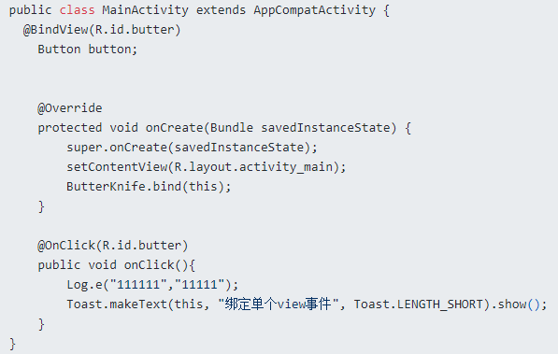在Activity中绑定ButterKnife
2. 在Fragment中绑定ButterKnife
3. 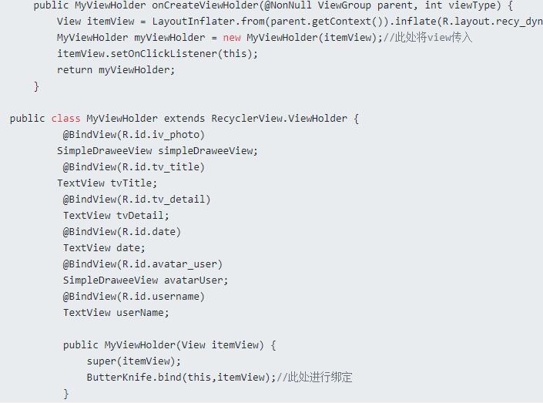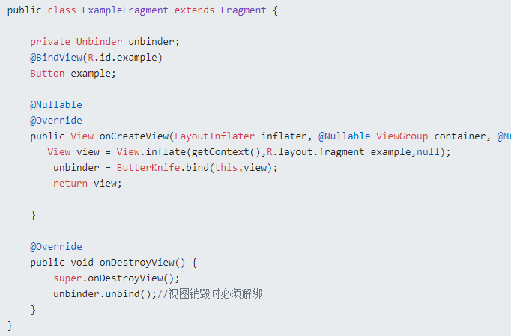在Adapter的ViewHolder中绑定ButterKnife

# 十一、性能优化

## 11.1

# 十二、JNI

## 12.1

# 十三、音视频

## 13.1